Звіт
Про виконання лабораторної роботи № 8.1
« Пошук та заміна символів у літерному рядку »
з дисципліни «Алгоритмізація та програмування»
студента групи ФА-104Б
Гев'юка Миколи

Умова завдання:
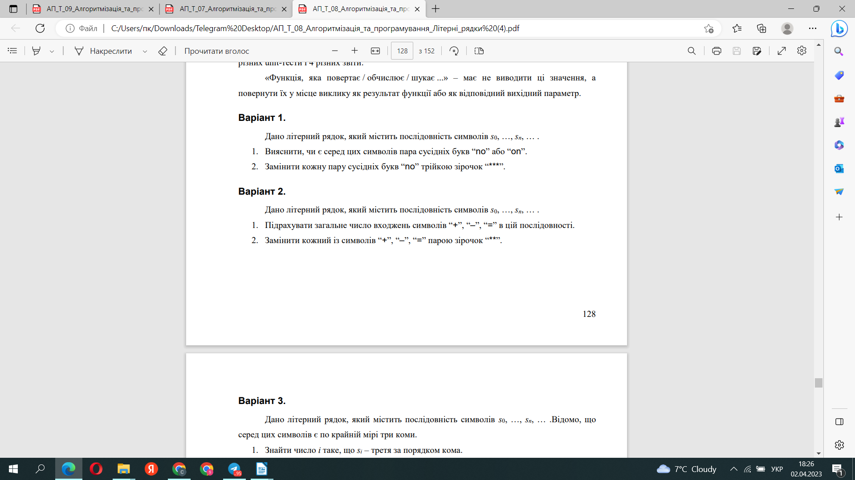

Текст програми:
#include <iostream>
#include <string>
using namespace std;
int Count(const string s)
{
int k = 0;
size_t pos = 0;
while ((pos = s.find("+", pos)) != -1)
{
pos++;
k++;
}
pos = 0;
while ((pos = s.find("-", pos)) != -1)
{
pos++;
k++;
}
pos = 0;
while ((pos = s.find("=", pos)) != -1)
{
pos++;
k++;
}
return k;
}
string Change(string& s)
{
size_t pos = 0;
while ((pos = s.find("+", pos)) != -1)
s.replace(pos, 1, "**");
pos = 0;
while ((pos = s.find("-", pos)) != -1)
s.replace(pos, 1, "**");
pos = 0;
while ((pos = s.find("=", pos)) != -1)
s.replace(pos, 1, "**");
return s;
}
int main()
{
string str;
cout << "Enter string:" << endl;
getline(cin, str);
cout << "String contained " << Count(str) << " symbols of '+', '-' or '='" << endl;
string dest = Change(str);
cout << "Modified string (param) : " << str << endl;
cout << "Modified string (result): " << dest << endl;
return 0;
}
Результат:

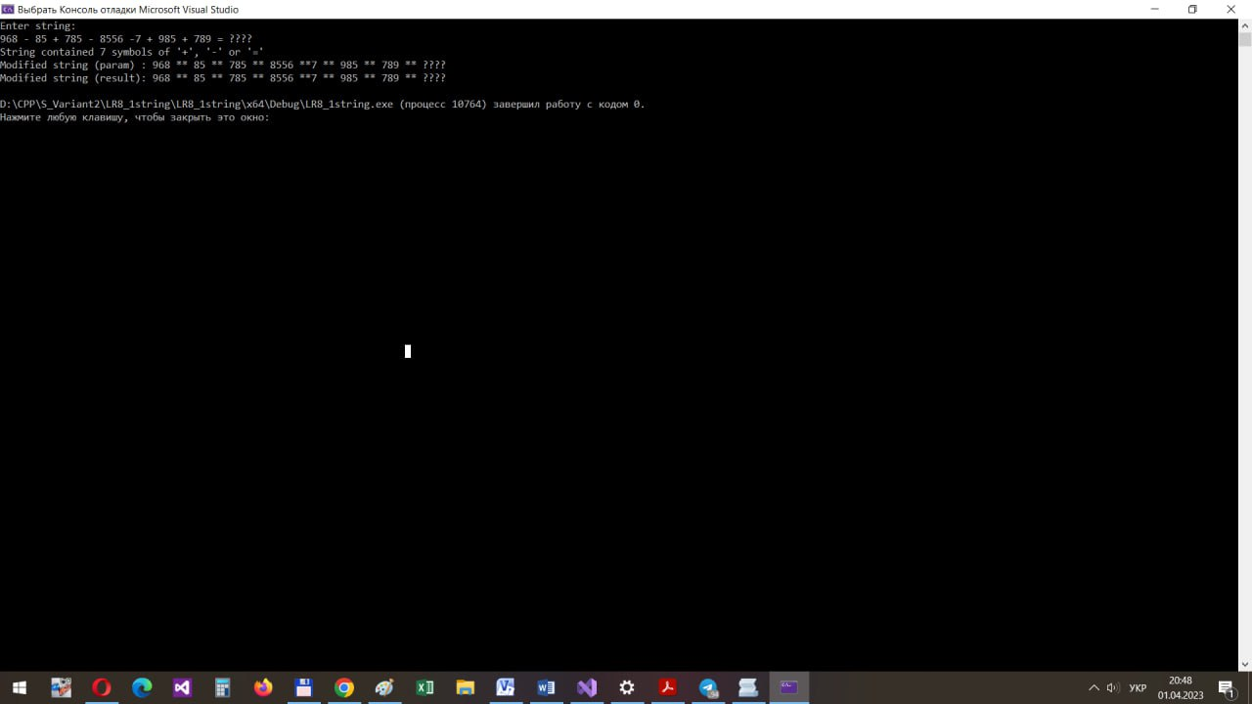

Посилання:

Структурна схема:

Текст unit-тесту:
#include "pch.h"
#include "CppUnitTest.h"
#include "..\LR8_1string\LR8_1string.cpp"

using namespace Microsoft::VisualStudio::CppUnitTestFramework;

namespace UnitTest81string
{
TEST_CLASS(UnitTest81string)
{
public:

TEST_METHOD(TestMethod1)
{
string str, str2;
int n;
str = "aaSQddQSooQSmmSQaa";
str2 = "aa***dd***oo***mm***aa";
n = Count(str);
string dest = Change(str);

Assert::AreEqual(n, 4);
Assert::AreEqual(str2, str);
Assert::AreEqual(str2, dest);

}
};
}

Результат unit-тесту:
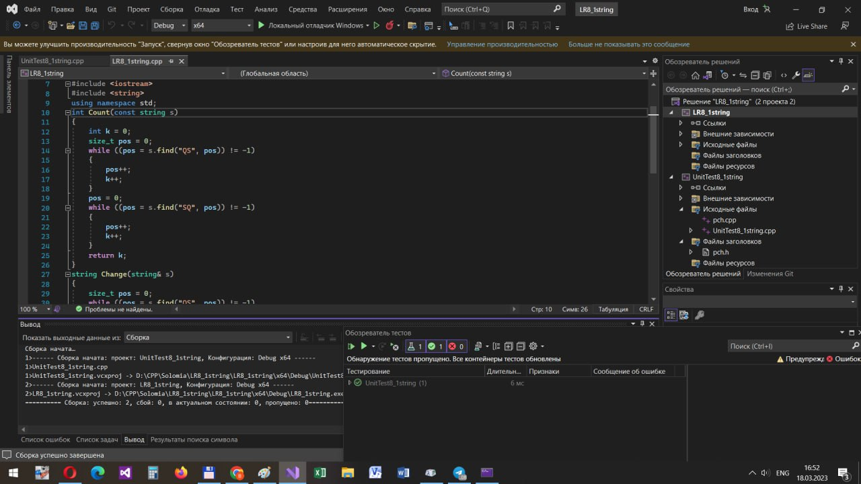
Висновок: На даній роботі я навчився використовувати стандартні функції для рядків string

